《任务驱动下的初中部编版整本书深度阅读模式探索》课题中期成果汇报
作者：向琴
课题负责人：向琴 单桂才 杨婷婷
- 课题进度
主 要 阶 段 性 成 果
序号 | 研究阶段  （起止时间） | 阶 段 成 果 名 称 | 成果形式 | 完成进度
1 | 2019年9月—10月初 | 《朝花夕拾》阅读模式探索 | 课例、学生作品 | 已完成
2、 | 2019年10月——2019年11月初 | 《骆驼祥子》阅读模式探索 | 课例、学生作品 | 已完成
3、 | 2019年11月——12月初 | 《西游记》阅读模式探索 | 课例、学生作品 | 已完成
4、 | 2019年12月初——2020年1月 | 《钢铁是怎样练成的》阅读模式探索 | 课例 | 已完成
5、 | 2020年3月—4月初 | 《海底两万里》阅读模式探索 | 课例、学生作品 | 已完成
6、 | 2020年4月—2020年5月初 | 《红星照耀中国》阅读模式探索 | 课例、学生作品 | 已完成
7、 | 2020年5月—2020年6月初 | 《昆虫记》阅读模式探索 | 课例、学生作品 | 已完成
8、 | 2020年6月—2020年9月 | 《水浒传》阅读模式探索 | 课例 | 未完成
9、 | 2020年10月—2020年11月初 | 《儒林外史》阅读模式探索 | 课例 | 未完成
10、 | 2020年11月—2020年12月初 | 《简爱》阅读模式探索 | 课例、学生作品 | 已完成
最 终 研 究 成 果 （其中必含教育教学方案和课题研究报告）
序号 | 完成时间 | 最 终 成 果 名 称 | 成果形式 | 进度
1、 | 2021年5月 | 《任务驱动下的部编版教材深度阅读模式探索》 | 论文 | 正在进行
2、 | 2021年5月 | 《关于部编版整本书深度阅读模式探索的反思》 | 教学反思 | 未完成
3、 | 2021年5月 | “部编版整本书阅读模式汇集” | 校本课程与精品课例 | 未完成
4、 | 2021年5月 | “部编版整本书阅读学生论文与资料” | 精品课例、校本教材 | 未完成
5、 | 2021年5月 | 学生作品合集 |  | 未完成
说明：成果形式栏具体内容请选择填写①教学反思②精品课例③教育案例④研究报告⑤研究论文⑥校本课程⑦方案⑧其他
- 具体做法和活动开展
- 文献研究法
查看关于整本书阅读的论文，了解各位专家、一线工作者对整本书阅读的研究状况，学习他们的先进理论以及好的做法和经验，运用到教学实践中。
主要参考文献
[1]中华人民共和国教育部.全日制又务教育语文课程标准[M].北京:北京师范大学出版社,2011.
[2]王鹏伟.语文教育:世纪之交的嬗变.教育科学出版社2011.
[3]叶圣陶.叶圣陶教育名篇[M].北京:教育科学出版社,2007.
[4]裴杏平.指导阅读整本书的策略探究[J].基础教育研究,2009.
[5]莫提默·艾德勒,查尔斯·范多伦.如何阅读一本书.北京:商务印书馆,2004.
[6]叶圣陶.叶圣陶语文教育论集(上册)[M].北京:教育科学出版社,1980.
[7]王增奎,张晓然.阅读策略与技巧[M].化京:中国大百科全书出版社,1993.
[8]叶圣陶.叶圣陶集[M].江苏教育出版社,2004.
2、合作探究法
合作探究既是指老师间的合作交流，也是指学生间的合作交流。学生间的合作探究，就是把学生分成若干小组，针对某一专题、某一任务合作、分工，完成相关任务。
以阅读《骆驼祥子》为例：
（1）分小组：把全班分成6个小组，每个小组6—7人，选择组长一名。
（2）分专题：把之前写的小专题整合成6个专题，组长上来抽签，决定负责的专题。
专题一：（4班：5组 3班：1组 ）
祥子微信信息：
祥子与车的故事（概括）
专题二：（4班：6组 3班：2组 ）
祥子的金钱观
专题三：（4班：1组 3班：5 组 ）
小福子形象
虎妞形象
祥子的爱情观：
专题四：（4班：2组 3班：3组 ）
祥子的性格及性格变化（举例分析）
专题五：（4班：4组 3班：4组 ）
刘四爷的形象及与祥子的对比：
高妈形象及与祥子的对比
曹先生的形象：
专题六：（4班：3组 3班： 6组 ）
祥子命运悲剧的原因探究
（3）小组分工：
第一步：3人把小组负责的专题打成电子稿（每个人的都要）
第二步：1人负责编辑整合小组观点
第三步：1人制作PPT
第四步：1人负责展示讲解
3、实践探索法
针对每本书的特点，根据文献研究，我们设计了不同的阅读方法和活动，目前已经进行
的实践形式如下：
（1）深度阅读参赛活动，《朝花夕拾》深度阅读已经获得广州市“明日之星”二等奖。
（2）专题探究，如《骆驼祥子》，就安排了关于人物形象探究、爱情观探究、金钱观探究、主题探究等专题阅读，学生们各抒己见，成果颇丰。
（3）话剧表演，如阅读《西游记》时，让学生以小组合作的方式进行剧本改编、表演活动。
（4）思维导图，如阅读《海底两万里》《昆虫记》等书本时，让学生绘制思维导图。
（5）知识竞赛活动，阅读《昆虫记》时，让学生以小组为单位出题，汇成题库，然后班级竞赛。
…….
- 阶段成果
1、《朝花夕拾》阅读成果
《朝花夕拾》阅读活动包括如下几个阶段：
（1）明确阅读目标和任务：阅读《朝花夕拾》以及至少10本参考书，以小组合作的方式完成任务，写关于“成长”的论文一篇，可以有辅助资料；
（2）阅读流程计划：
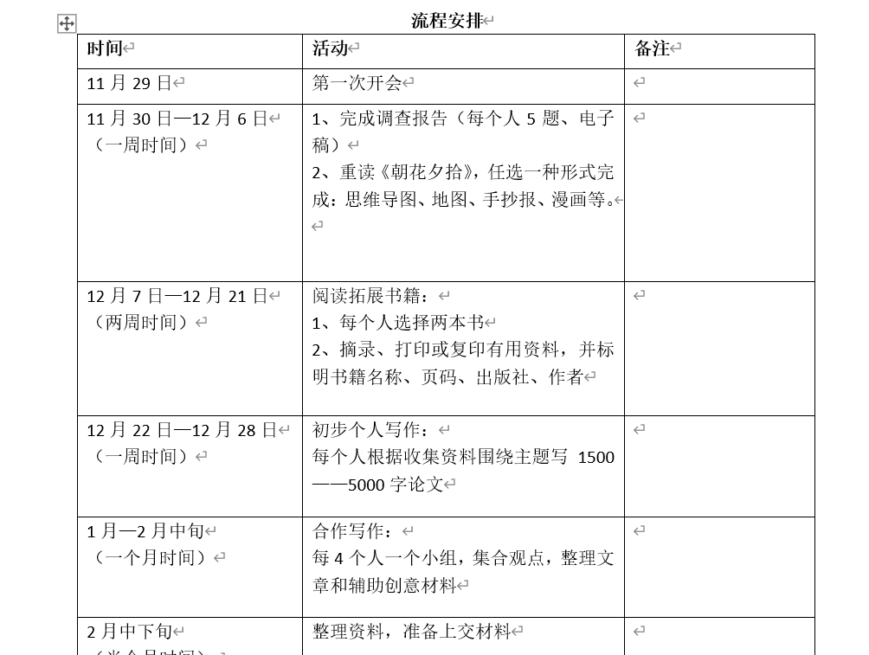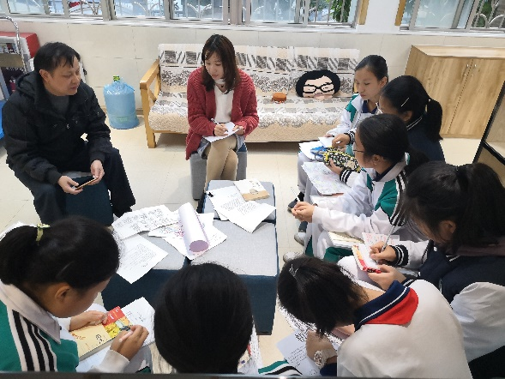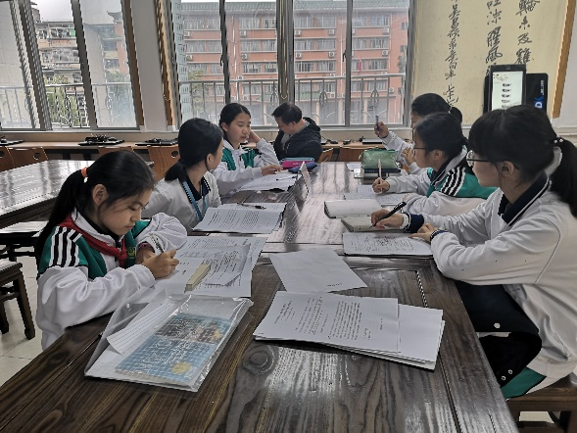
（3）成果：
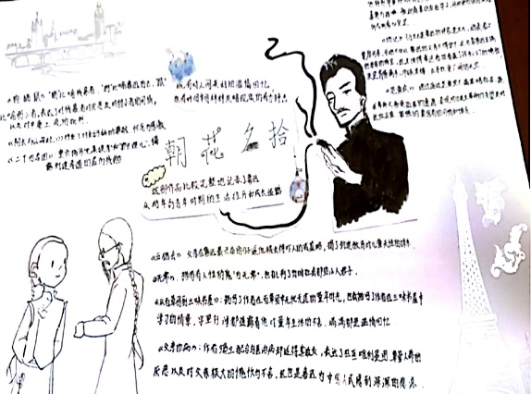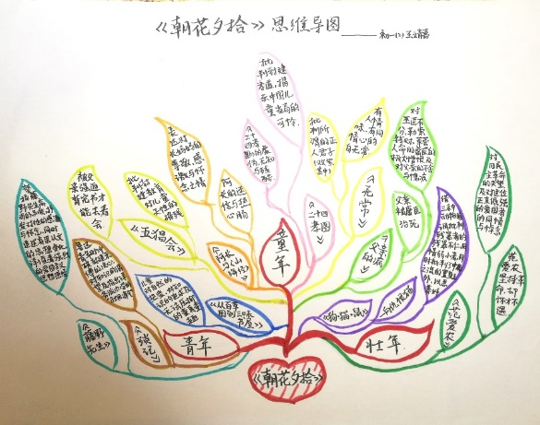

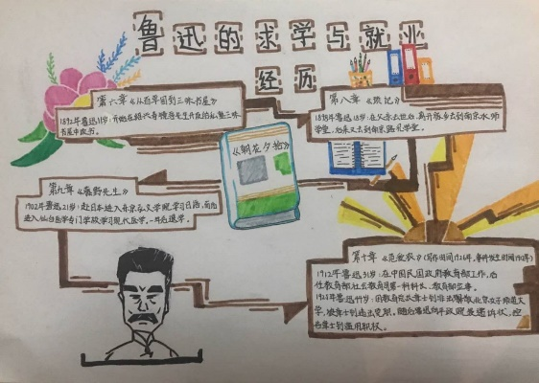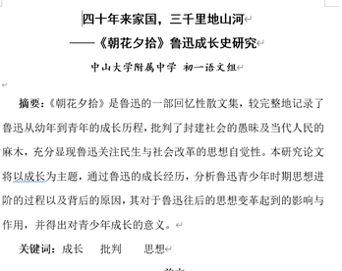
《朝花夕拾》思维导图 《朝花夕拾》论文截图

2、《海底两万里》阅读
《海底两万里》主要探讨了人物形象及绘制路线经历思维导图。
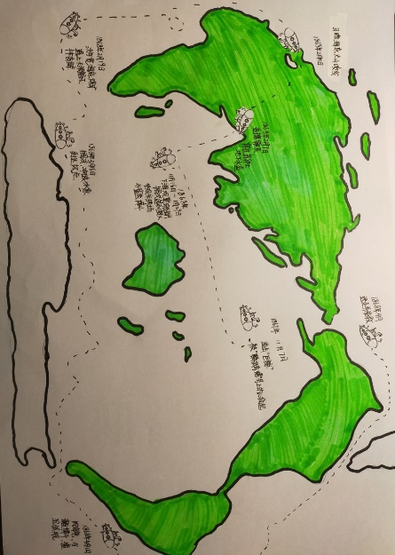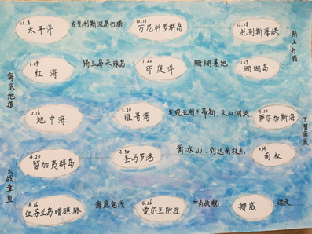
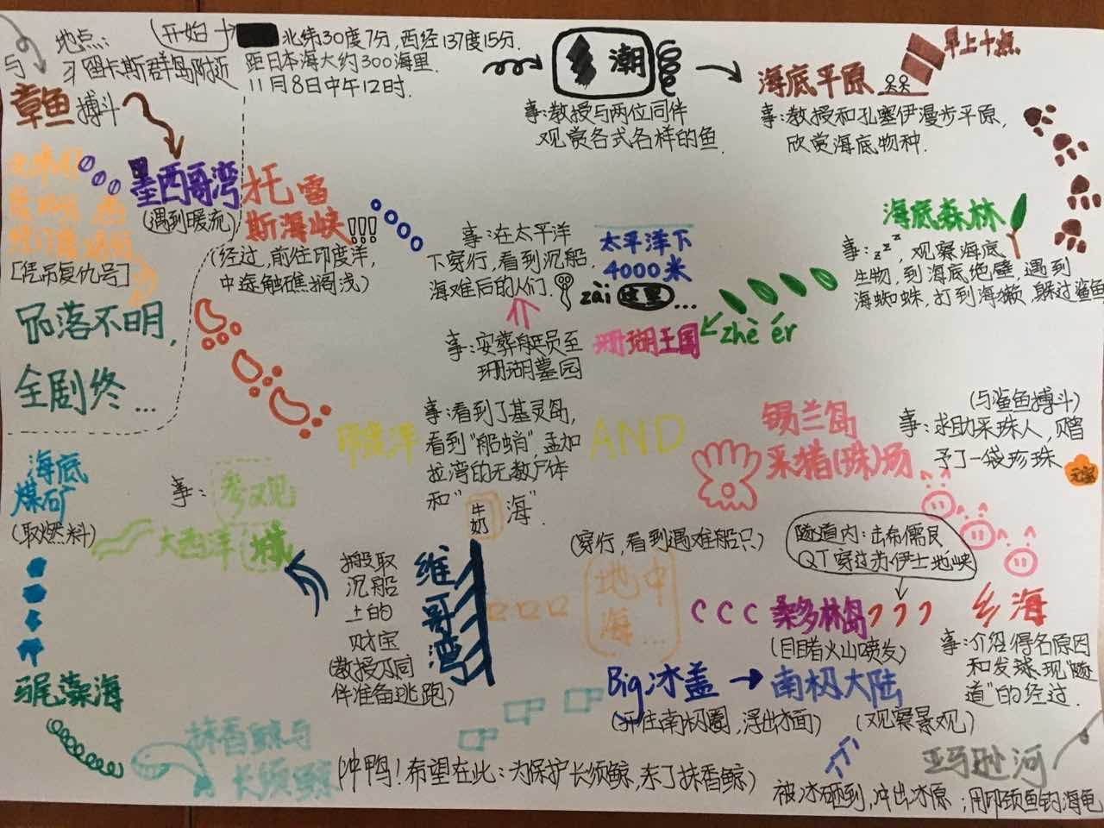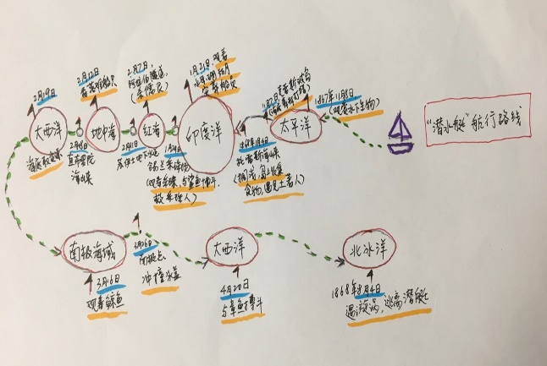
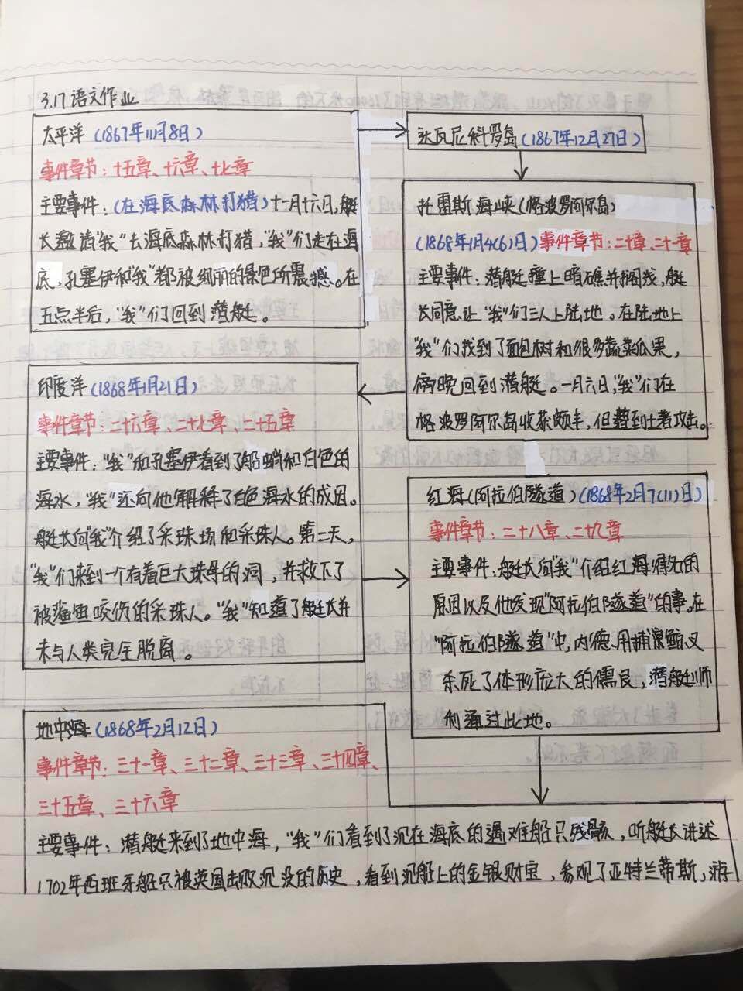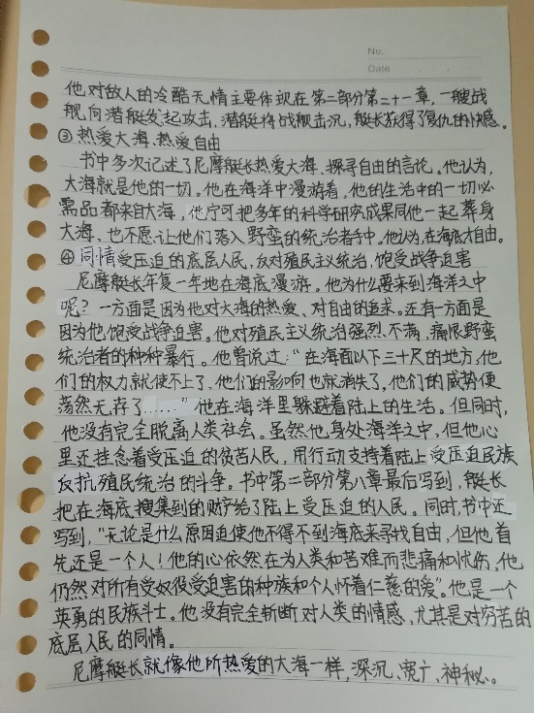
3、《西游记》阅读成果
《西游记》主要是人物形象分析及课本剧表演。
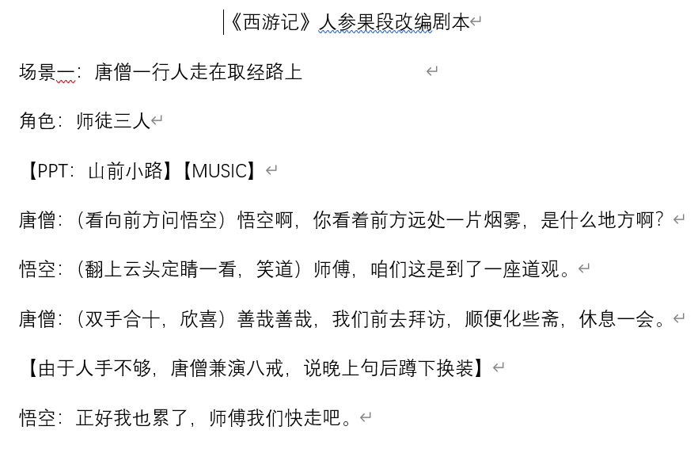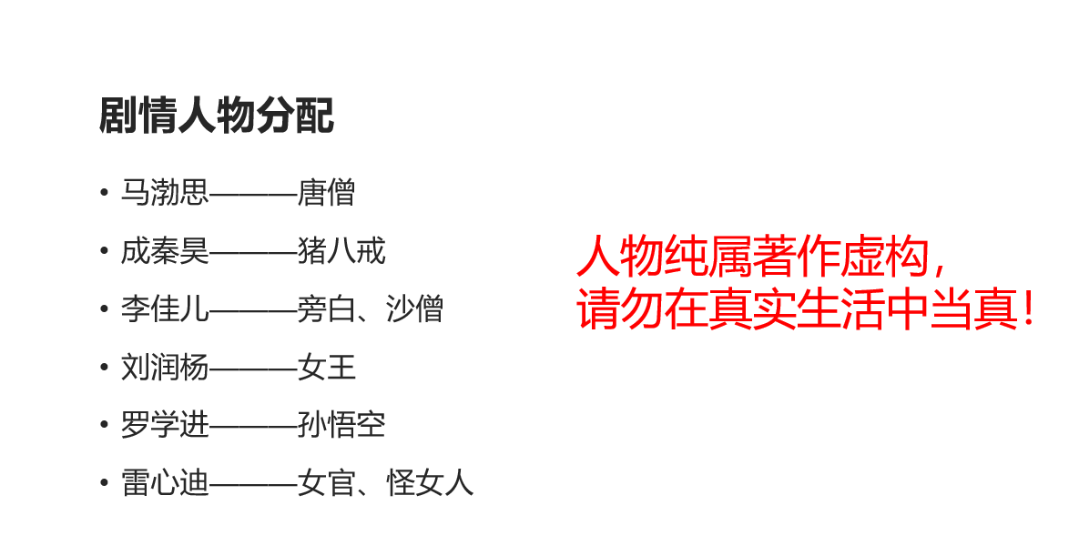
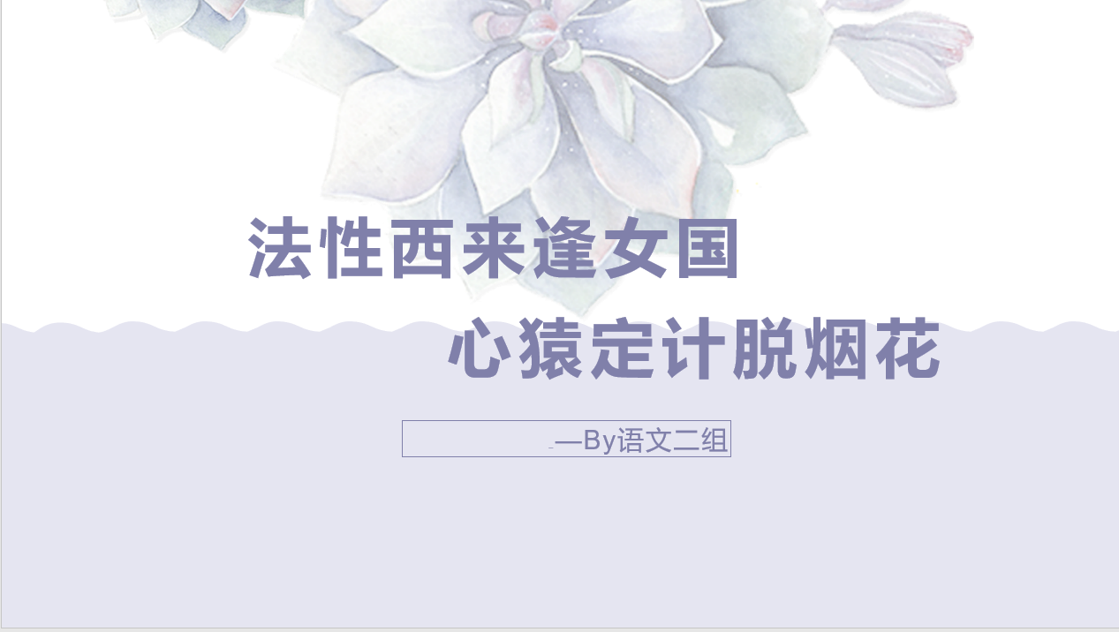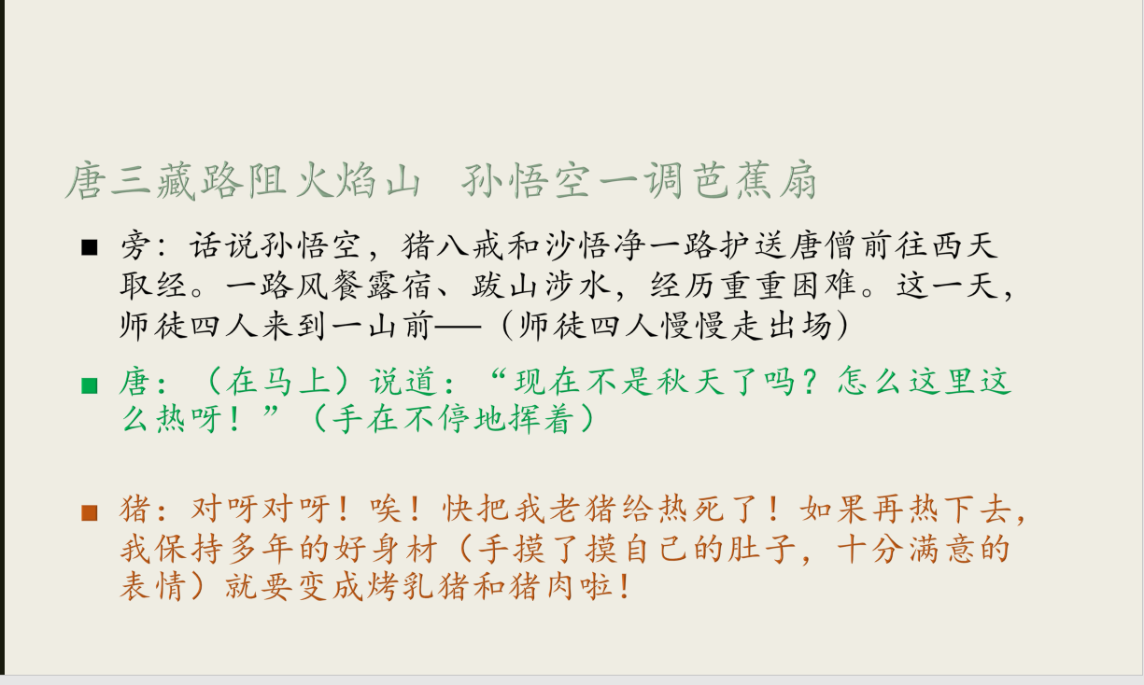
4、《骆驼祥子》专题汇报


